通 知

中華民國100年4月1日
聯絡人：李俐瑩
聯絡電話：2717147

- 依據100年3月21日「計算機諮詢委員會」會議決議及配合「大專校院國際學生學習環境調查訪視」，請各單位檢視及修正單位英文名稱。參考臺灣大學及成功大學，建議各行政單位之英文單位名稱翻譯採用以下字眼，以維持全校一致性。﹝計算機諮詢委員會會議記錄請參考電算中心4月1日寄送之會議記錄﹞
處/室-- 建議採用office
組 -- 建議採用division
中心 -- 建議採用center

- 請各單位配合修正各單位網站左上角之單位名稱區塊，修改網頁後臺資料，以利單位網站資料正確顯示；操作方式如附檔。若嘉義大學首頁之行政單位及教學單位頁面需要配合修改文字，請email至電算中心林明毅先生lmy@mail.ncyu.edu.tw辦理。

- 若各單位對於網站管理系統後臺有操作疑問，可電洽電算中心：林明毅先生 (分機7258)、李俐瑩小姐(分機7147)尋求協助。

- 針對「大專校院國際學生學習環境調查訪視」，尚未回覆「英文網頁自評表(http://www.ncyu.edu.tw/files/list/ncyu/通知_20110313自評表a.doc。)」的單位，請盡快回覆至本中心，以利後續作業。
此 致
本校各行政單位、教學單位、附屬中心
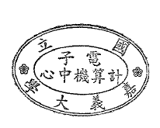
電算中心 敬啟
本次通知要求各單位修正此處英文名稱顯示
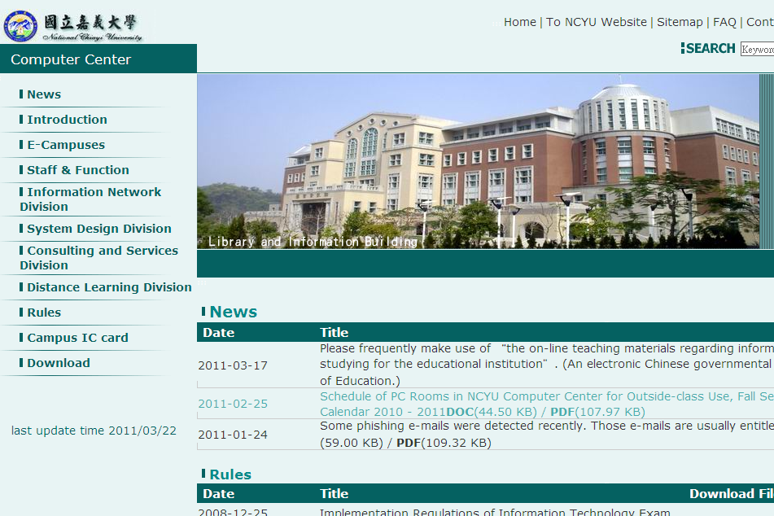

您可以在本校網頁後臺系統修改並儲存

